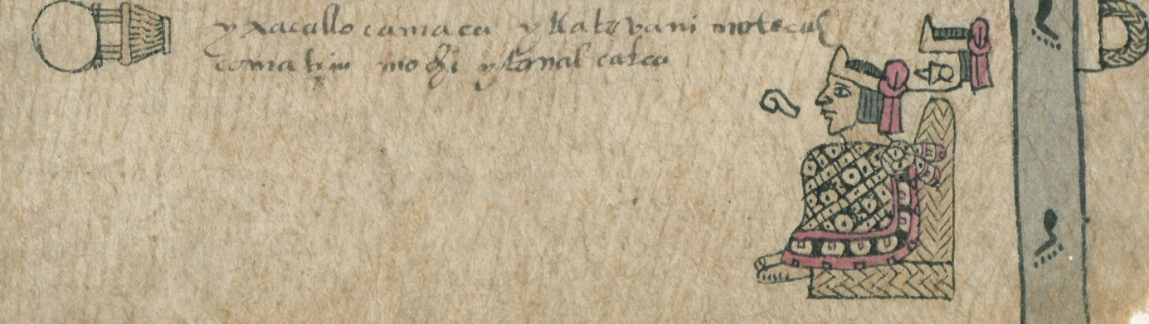
Workshop
„Manuscripta Americana: Aufarbeitung einer Sammlung“
14. und 15. Februar 2019
in der Staatsbibliothek zu Berlin - PK
Simón-Bolívar-Saal
Potsdamer Straße 33, 10785 Berlin

Die „Manuscripta americana“ bilden eine einzigartige Sammlung indigener mexikanischer und südamerikanischer Handschriften des 16. - 19. Jahrhunderts. Zu den Schätzen zählen die in der Staatsbibliothek zu Berlin aufbewahrten Bilderhandschriften, die Alexander von Humboldt aus Mexiko mitbrachte. Stilistische und inhaltliche Ähnlichkeiten verweisen auf eine enge Verwandtschaft einzelner Fragmente untereinander oder mit anderen Quellen. Im Rahmen eines von der Deutschen Forschungsgemeinschaft (DFG) geförderten Projekts untersuchten die Staatsbibliothek zu Berlin und die Bundesanstalt für Materialforschung und -prüfung (BAM) mit modernster Technik, welche der „Manuscripta americana“ physisch tatsächlich zusammengehören. Parallel dazu erfolgte die kultur-historische und philologische Erforschung der einzelnen Dokumente, deren Ergebnisse nun in einem abschließenden Workshop präsentiert werden.
Sprachen: Englisch / Spanisch / Deutsch
Kontakt: Angelika.Danielewski@sbb.spk-berlin.de

Veranstalter
Staatsbibliothek zu Berlin - Preußischer Kulturbesitz
Bundesanstalt für Materialforschung und-prüfung (BAM)

In Kooperation mit
Ibero-Amerikanisches Institut Berlin - PK

Gefördert von:
Deutsche Forschungsgemeinschaft (DFG)

Programm
Donnerstag, 14. Februar

9.00
Eef Overgaauw (SBB), Oliver Hahn (BAM/CSMC), Barbara Göbel (IAI): Opening Address

I: Project Presentation

09.30
Angelika Danielewski (SBB): Provenance and Fragmentation, the case of the Manuscripta Americana from the ethnohistorical view

10.15
Renate Nöller (BAM): Scientific analyses of the Humboldt fragments
11.00

Coffee break

11.30
Ursula Thiemer-Sachse (FU Berlin): Los esfuerzos de Alexander von Humboldt para preservar los restos del "Museo histórico indiano" de Lorenzo Boturini Benaduci

II: The Archives

12.15
Barbara Göbel (IAI): Conviviality in contexts of difference and inequality. Challenges of cultural multiperspectivism in archives

13.00
Lunch break

14.00
Gregor Wolff (IAI): Passionate collectors and researchers: the history of the bequest Walter Lehmann and the Eduard Seler legacy in the IAI

14.45
Gregor Wolff (IAI): Archive tour through the Seler and Lehmann legacy in the IAI

15.30
Coffee break

III: The Marquesado Census Manuscripts
Moderation/chair: Angelika Danielewski (SBB)

16.00
Julia Madajczak (University Warsaw): Relationship between the parts of the Marquesado census held in Cracow, Paris, and Mexico

16.45
Oliver Hahn (BAM/CSMC): Writing inks in the Manuscripta Americana – a pilot study

IV: Evening Lecture / Abendvortrag

19.00
Ursula Thiemer-Sachse (FU Berlin): „Alexander von Humboldts Vision der altindianischen Kulturen und seine Erfahrungen mit den zeitgenössischen Indianern“

gemeinsames Abendessen im Anschluss (fakultativ) / joint dinner (optional)

Freitag, 15. Februar

V: Recent Findings

10.00
Ulrike Mühlschlegel (IAI) und Michael Dürr (ZLB/FU Berlin): From Emperor Maximilian to Eduard Seler: The Thrilling Journey of a Late 16th Century Book from Mexico

10.45
Tatiana Falcón (UNAM): Comparative studies of the Códice Cuajimalpa from the Archivo General de la Nación, México associated to the Techialoyan group of documents

11.30
Angelika Danielewski (SBB): Glued to cardboard: The unknown reverse of Humboldt Fragment VIII

